



**TOMO CIII**

**No. 24**

**OAXACA DE JUÁREZ, OAX., JUNIO 12 DEL AÑO 2021.**

G O B I E R N O D E L E S T A D O PODER EJECUTIVO SÉPTIMA SECCIÓN

**SUMARIO**

**CAMINOS Y AEROPISTAS DE OAXACA**

**CONVOCATORIA PÚBLICA ESTATAL No. 002-2021.-** RELATIVA A LA LICITACIÓN PÚBLICA ESTATAL NÚMERO LPE-CAO-002-2021, PARA LA CONTRATACIÓN DE OBRA, EMITIDA POR CAMINOS Y AEROPISTAS DE OAXACA **PÁG. 2**

**SECRETARÍA DE LAS INFRAESTRUCTURAS Y EL ORDENAMIENTO TERRITORIAL SUSTENTABLE**

**CONVOCATORIA PÚBLICA ESTATAL No. 007/2021.-** RELATIVA A LAS LICITACIONES PÚBLICAS ESTATALES NÚMEROS LPE-SINFRA/SSOP/UL-X022-2021 Y LPE-SINFRA/SSOP/UL-X023-2021, PARA LA CONTRATACIÓN DE DIVERSAS OBRAS, EMITIDA POR LA SECRETARÍA DE LAS INFRAESTRUCTURAS Y EL ORDENAMIENTO TERRITORIAL SUSTENTABLE**...........................................................................................................PÁG. 4**

**MUNICIPIO DE SANTA MARÍA NDUAYACO, TEPOSCOLULA, OAXACA**

**LISTADO DEL PADRÓN DE CONTRATISTAS.-** DE OBRA PÚBLICA 2021, DEL MUNICIPIO DE SANTA MARÍA NDUAYACO, TEPOSCOLULA, OAXACA**................................................................................................PÁG. 7**

**MUNICIPIO DE SANTO DOMINGO TEHUANTEPEC, TEHUANTEPEC, OAXACA**

**LISTADO DEL PADRÓN DE CONTRATISTAS.-** DE OBRA PÚBLICA 2021, DEL MUNICIPIO DE SANTO DOMINGO TEHUANTEPEC, TEHUANTEPEC, OAXACA**..........................................................................................PÁG. 8**

**SECRETARÍA DE MOVILIDAD**

**ACUERDO DELEGATORIO.-** A FAVOR DEL DIRECTOR DE CONCESIONES, A FAVOR DE LA JEFA DEL DEPARTAMENTO DE CONCESIONES Y A FAVOR DEL JEFE DEL DEPARTAMENTO DE ALTAS Y ACTUALIZACIONES DE VEHÍCULOS; SERVIDORES PÚBLICOS DE LA SECRETARÍA DE MOVILIDAD DEL PODER EJECUTIVO DEL GOBIERNO DEL ESTADO DE OAXACA, RESPECTO A LA FACULTAD DE AUTORIZAR Y VALIDAR LOS TRÁMITES INHERENTES A LA PRESTACIÓN DEL SERVICIO PÚBLICO DE TRANSPORTE CONSISTENTE EN LAS PRÓRROGAS Y/O RENOVACIONES Y/O REFRENDOS DE CONCESIÓN, EMISIÓN Y AUTORIZACIÓN DEL PERMISO PROVISIONAL, PRÓRROGA EN EL USO DE VEHÍCULOS, ALTA, CAMBIO Y REEMPLACAMIENTO DE VEHÍCULO**..................PÁG. 10**

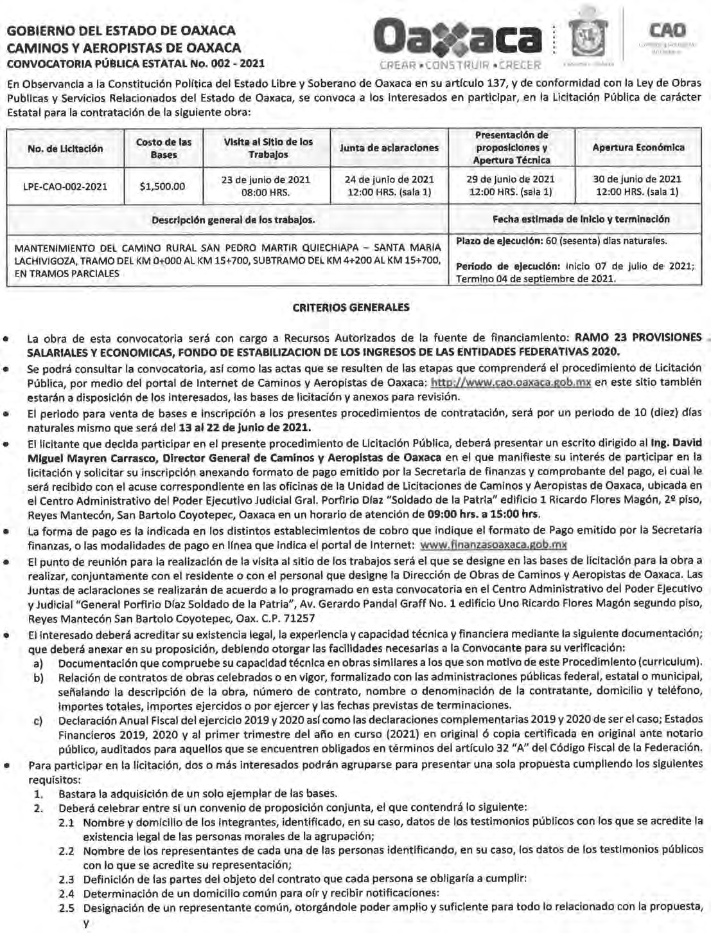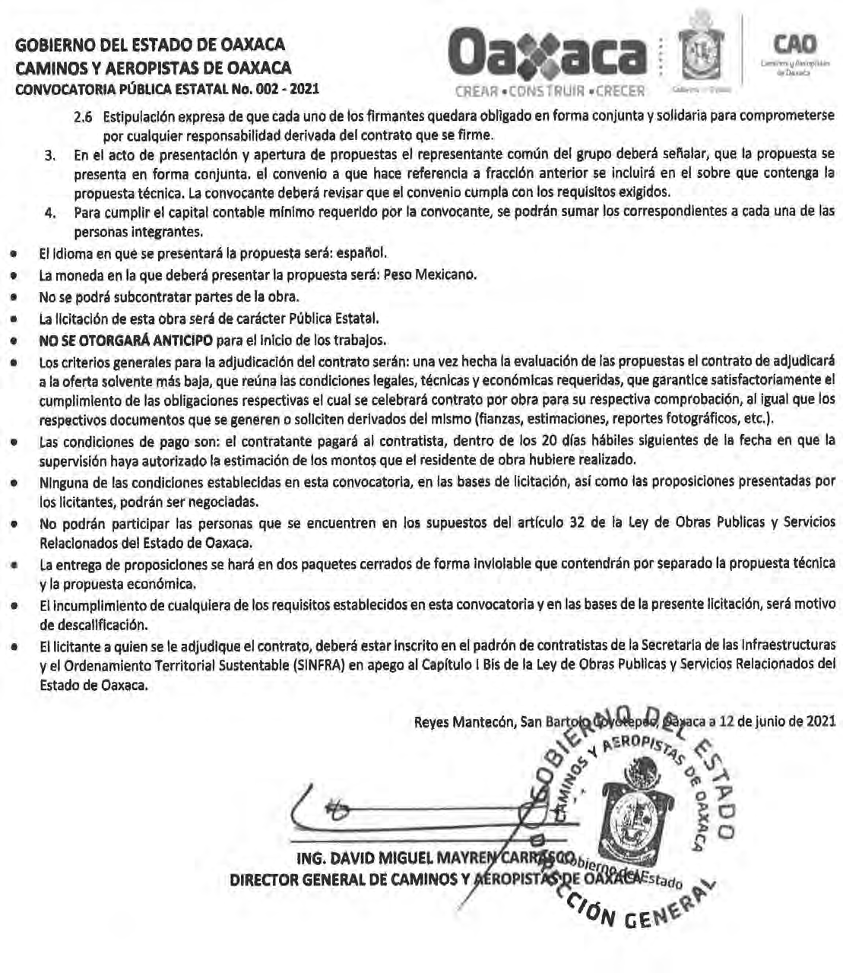

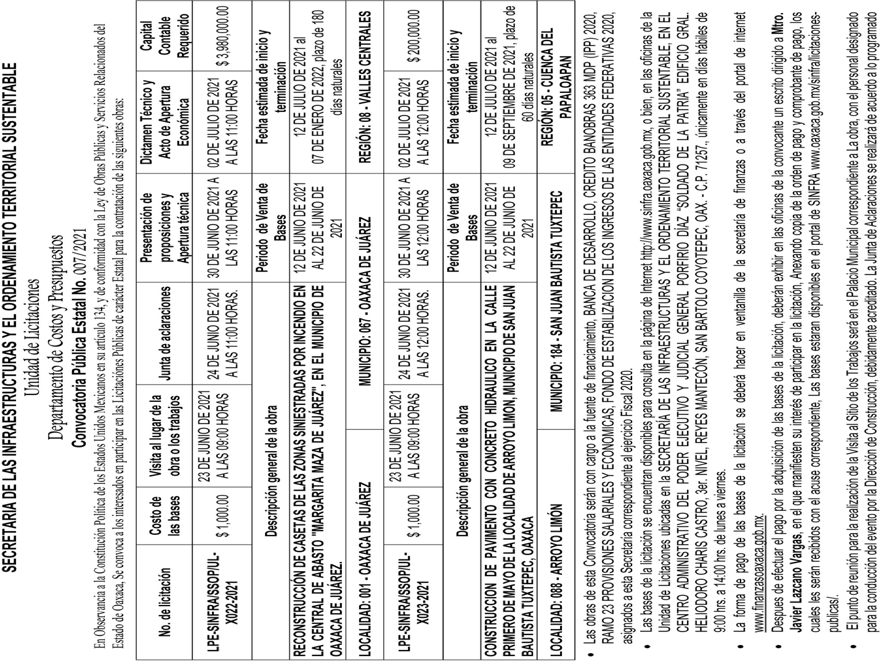

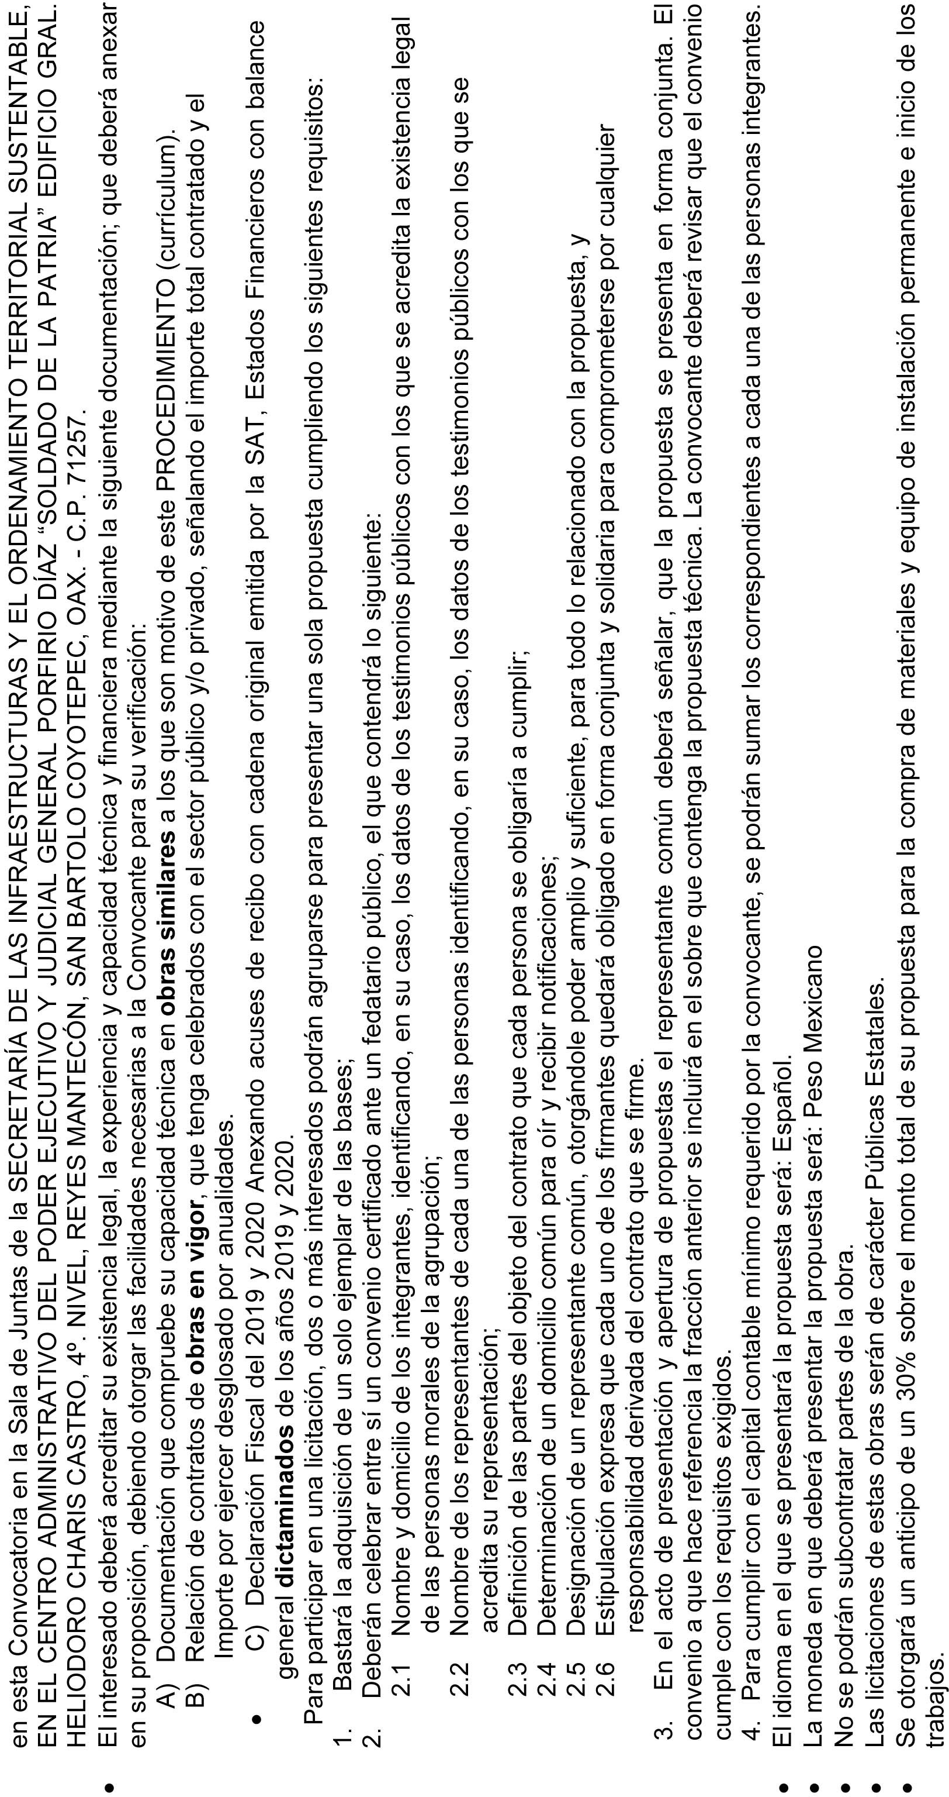

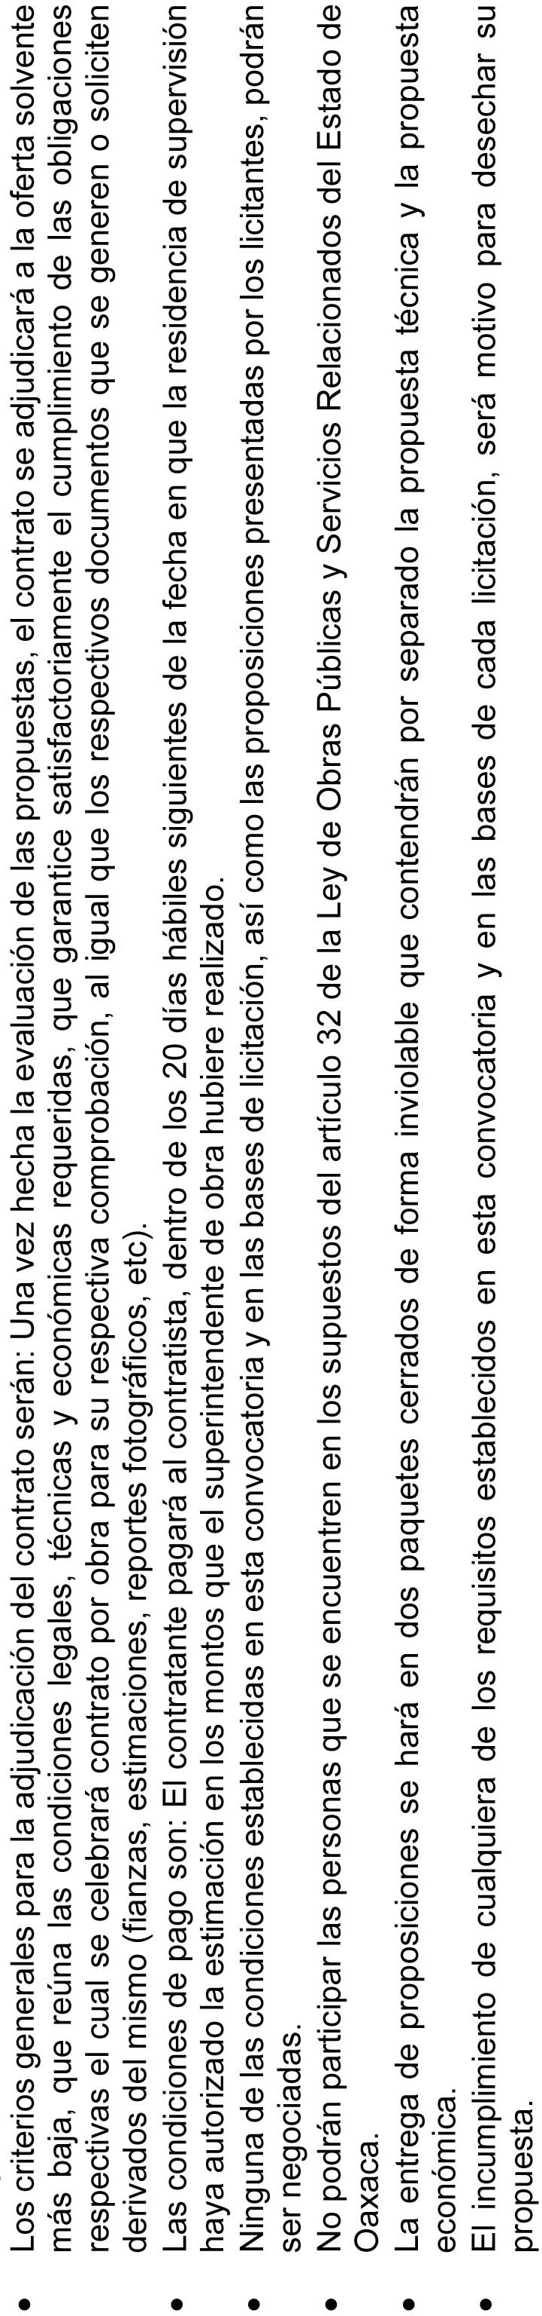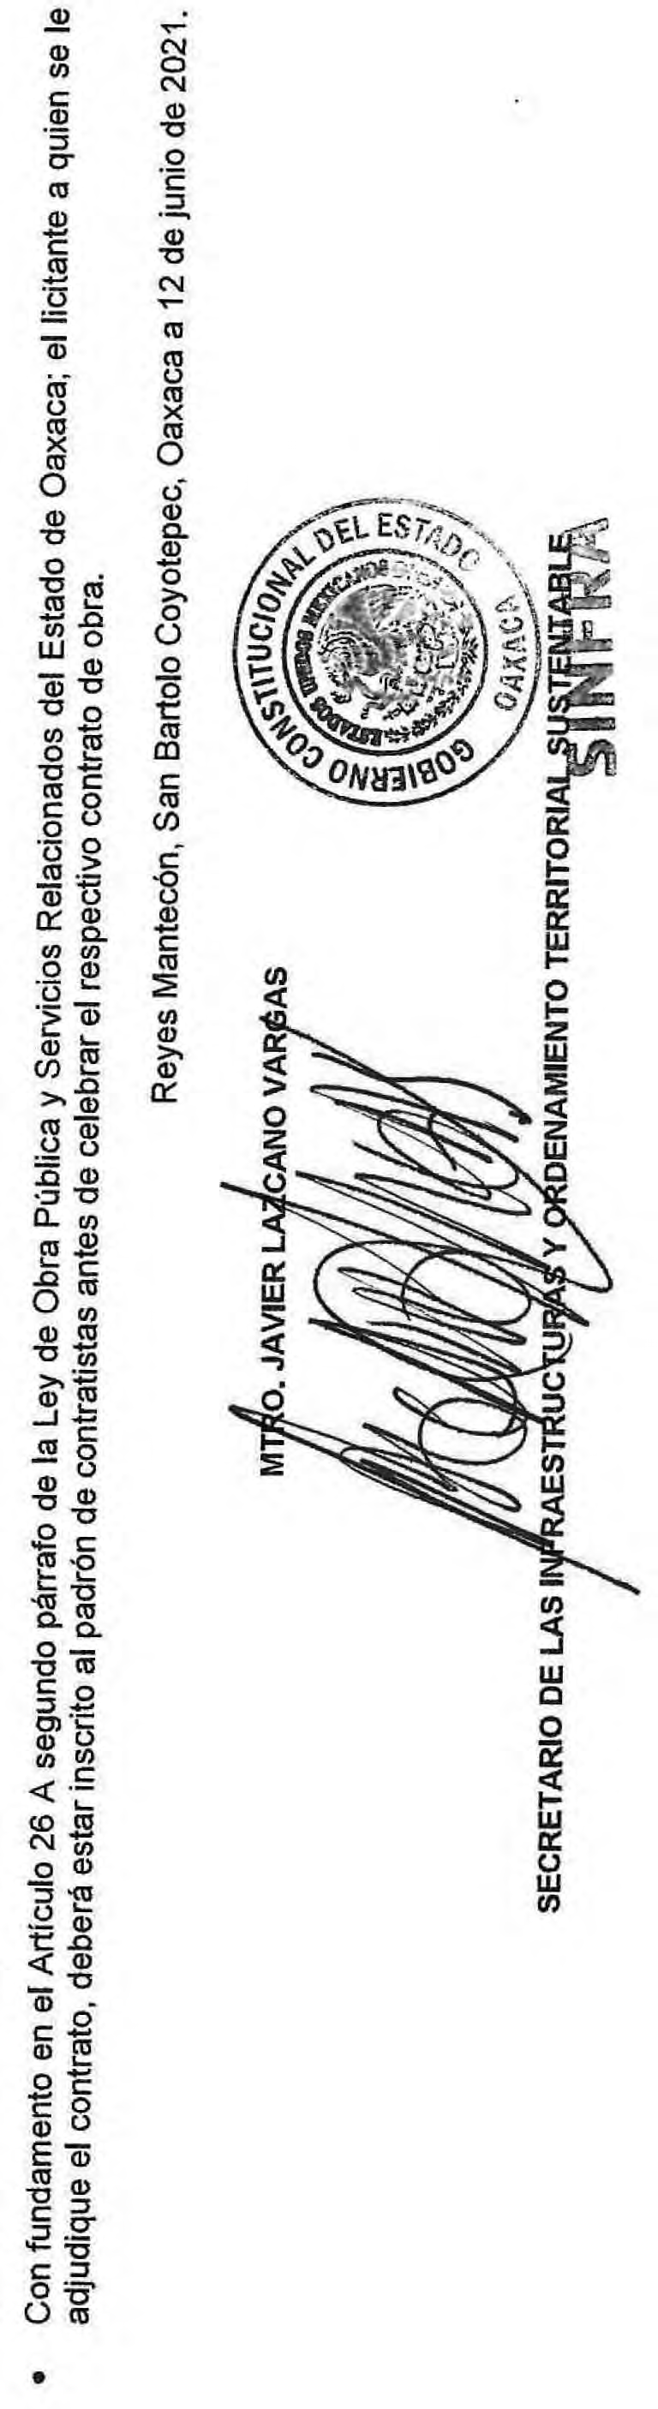

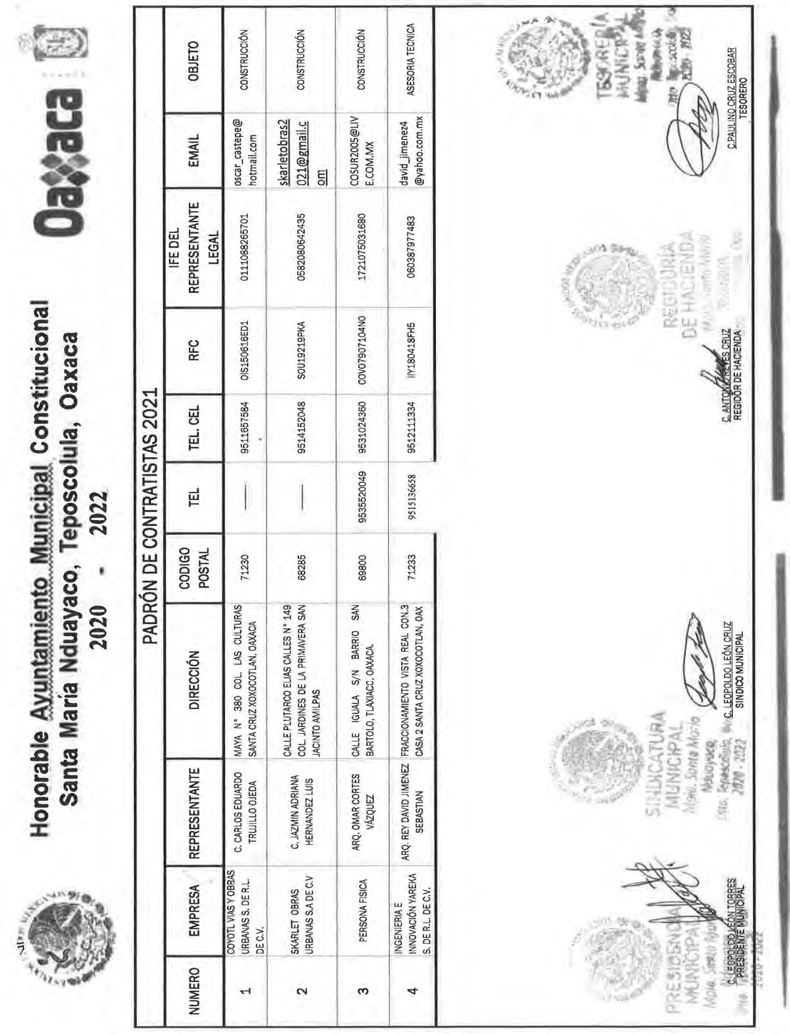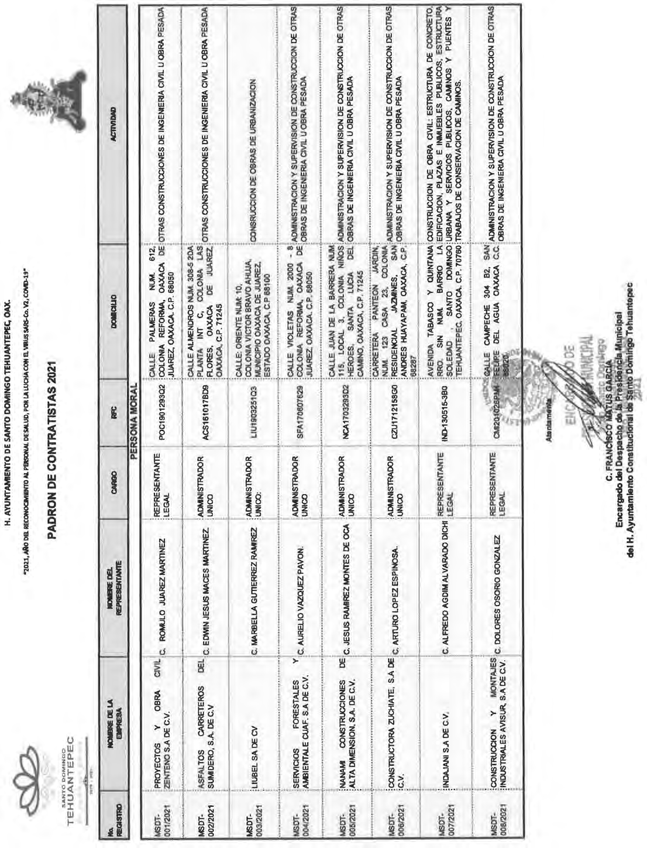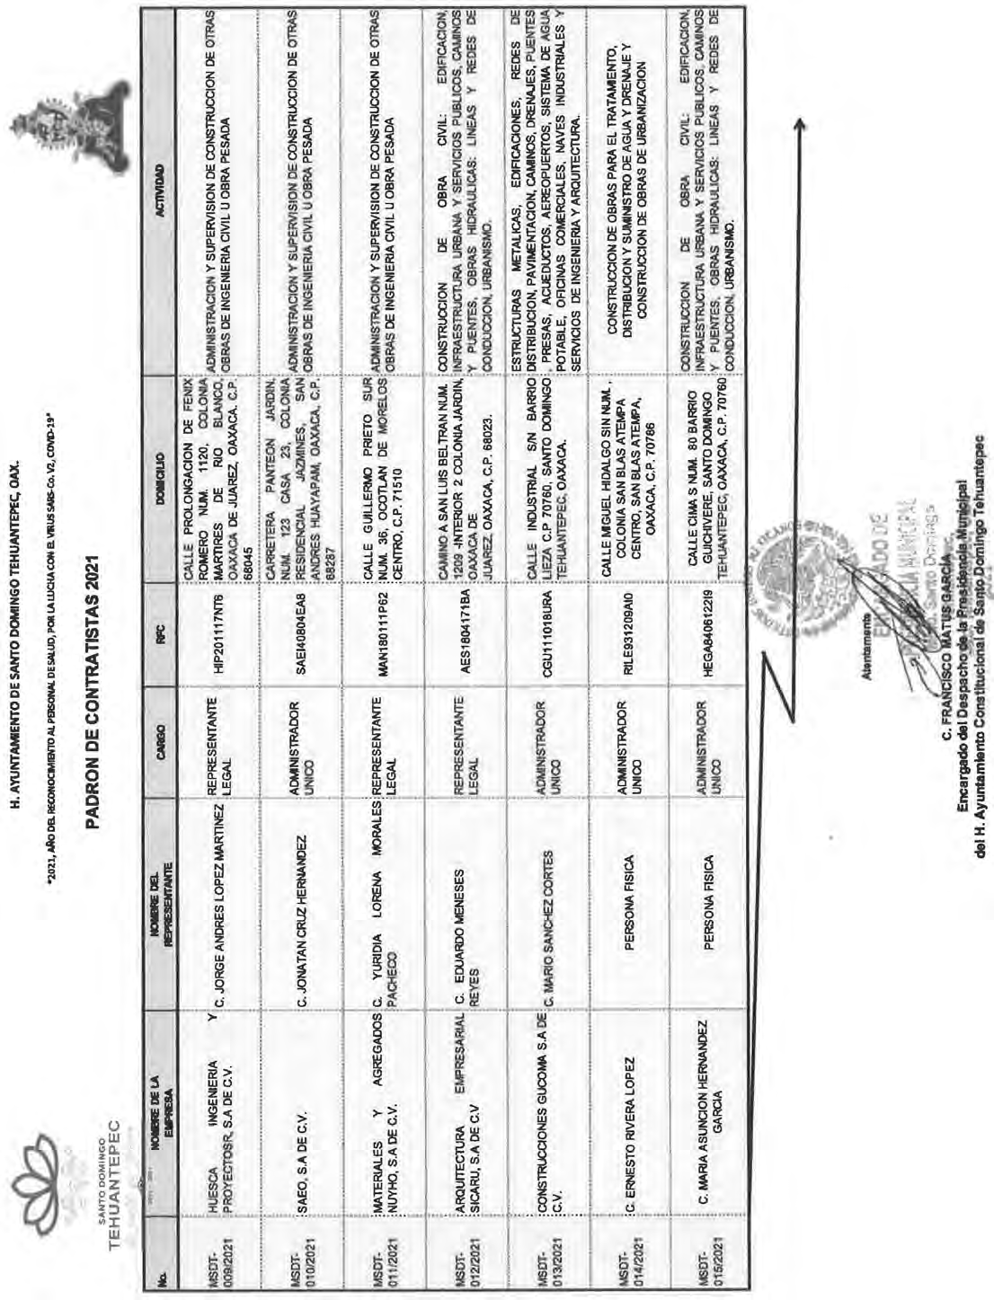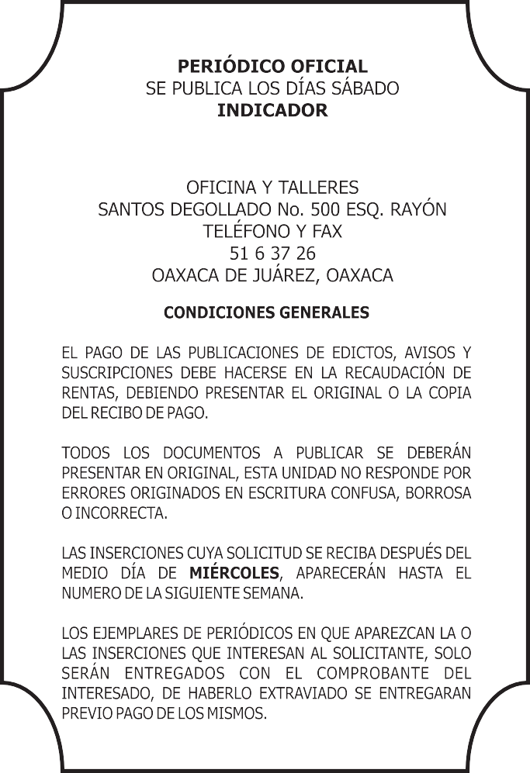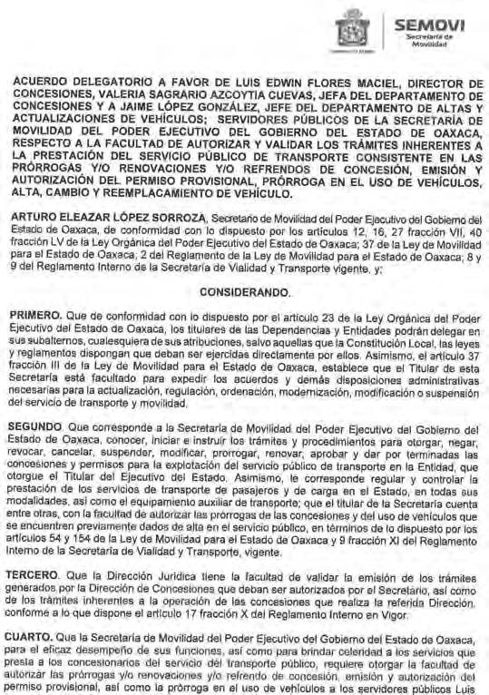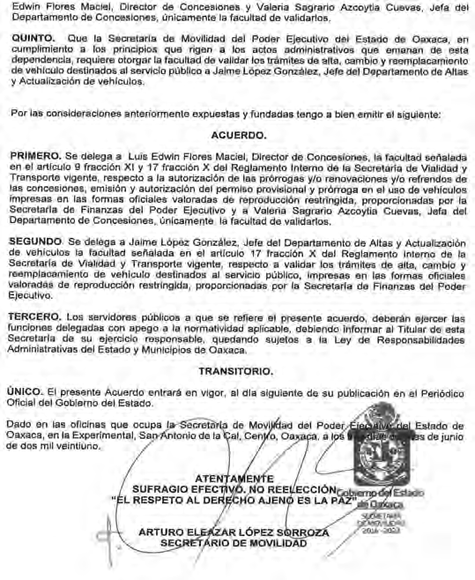

*IMPRESO EN LA UNIDAD DE TALLERES GRÁFICOS DE GOBIERNO DEL ESTADO DE OAXACA*